Relatório Projeto EDA – Fase 1

EDJD 2021/2022

Este projeto serviu de prepósito a um projeto para a cadeira de Estruturas de dados avançadas, em c dividido em duas fases.

|  |  |  |
| --- | --- | --- |
|  |  |  |
|  |  |  |

Índice

Introdução 1

Propósitos e Objetivos 2

Estruturas de dados 5

Testes Realizados 8

Conclusão 9

Introdução

Este trabalho foi proposto pelo professor da unidade curricular Estrutura de dados Avançadas, Luis Ferreira integrada o segundo semestre do 1º ano de licenciatura de Desenvolvimento de Jogos Digitais, que visa o reforço e a aplicação dos conhecimentos adquiridos ao logo do semestre.

Propósitos e Objetivos

Com este trabalho prático pretende-se sedimentar os conhecimentos relativos a definição e manipulação de estruturas de dados dinâmicas na linguagem de programação C. A essência deste trabalho reside no desenvolvimento de uma solução digital para o problema de escalonamento denominado *Flexible Job Shop Problem* (FJSSP). A solução a implementar deverá permitir gerar uma proposta de escalonamento para a produção de um produto envolvendo várias operações e a utilização de várias máquinas, minimizando o tempo as unidades de tempo necessário na sua produção. Um FJSSP pode ser formulado da seguinte forma:

1. Existe um conjunto finito de n jobs que têm de ser processados por um conjunto finito de m máquinas;
2. O conjunto de m máquinas é identificado por: M = {M1, M2, ..., Mn};
3. Um job é constituído por uma sequência de ni operações como: (Oi, 1, Oi, 2, ..., Oi, ni).
4. Cada operação deve ser executada para completar o job. A execução de cada operação j de um job i (Oi, j) requer uma máquina de um conjunto de máquinas Mi, j. O tempo de uma operação Oi, j realizada na máquina em Mi, j é pi, j, k. As seguintes suposições são consideradas num problema FJSSP:
   1. Todas as máquinas estão disponíveis no instante t = 0.
   2. Todos os jobs estão disponíveis no tempo t = 0.
   3. Cada operação pode ser realizada por apenas uma máquina de cada vez.
   4. Não há restrições de precedência entre as operações de diferentes jobs; portanto os jobs são independentes.
   5. Uma operação, uma vez iniciada, não pode ser interrompida.
   6. O tempo de transporte de jobs entre as máquinas e tempo para configurar a máquina para realizar uma determinada operação estão incluídos no tempo de processamento.

Um job é um processo de produção de uma instância de um produto específico que é definido por um *process plan*. Uma operação é uma tarefa individual que é alocada a uma máquina e está associada a um job específico. Uma máquina é um recurso capaz de executar operações, e por fim um *process plan* é uma lista ordenada de operações necessárias para concluir um job.

A Tabela 1 incorpora os *process plan* com dimensão 8x7 para a produção de um produto, envolvendo a realização de 8 jobs (com um máximo de 7 operações) distribuídos por 8 máquinas. Cada linha da Tabela 1 apresenta a descrição da sequência das operações necessárias para cada tipo de job (um job representa a produção de um produto, por exemplo pr1,2). No caso do tipo de job pr1,2 (primeira linha do *process plan*), este requer a execução de 4 operações numa predeterminada ordem, i.e. 01, 02, 03 e 04. Para cada operação, o *process plan* indica quais são as máquinas onde a mesma pode ser realizada, bem como a respetiva quantidade de unidades de tempo necessária para a sua realização. A título de exemplo, a primeira operação (01) pode ser realizada na máquina 1 com uma duração de 4 unidades de tempo ou na máquina 3 com uma duração de 5 unidades de tempo. Cada job de um *process plan* é composto por n operações que podem ser encadeadas com outras operações de outros jobs, mas dentro do mesmo job necessitam ser executadas pela sua ordem, isto é, num job que tenha três operações, a operação 3 não pode ser iniciada sem que a operação 2 esteja finalizada, e esta por sua vez também não pode ser iniciada sem que a operação 1 esteja finalizada. O cálculo da distribuição das operações pelas máquinas terá de se basear na capacidade das máquinas poderem 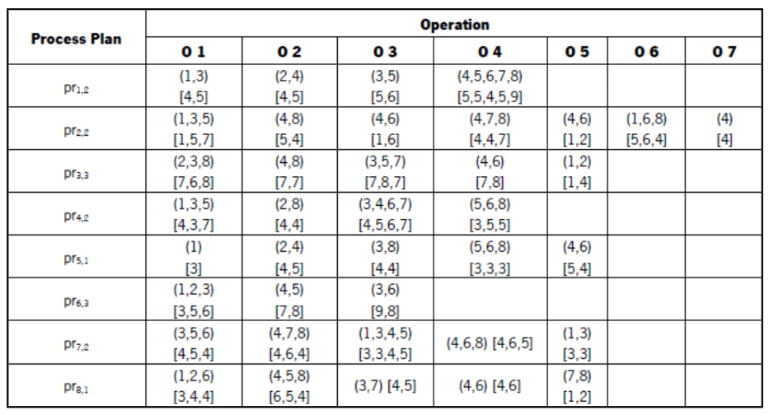executar essa operação, e na ocupação destas.

Tabela 1 - Process plan para um problema de escalonamento com dimensão 8x7 e 8 máquinas

Fase 1

1. Definição de uma estrutura de dados dinâmica para a representação de um job com um conjunto finito de n operações;
2. Armazenamento/leitura de ficheiro de texto com representação de um job;
3. Inserção de uma nova operação;
4. Remoção de uma determinada operação;
5. Alteração de uma determinada operação;
6. Determinação da quantidade mínima de unidades de tempo necessárias para completar o job e listagem das respetivas operações;
7. Determinação da quantidade máxima de unidades de tempo necessárias para completar o job e listagem das respetivas operações;
8. Determinação da quantidade média de unidades de tempo necessárias para completar uma operação, considerando todas as alternativas possíveis;

Estruturas de dados

Primeiramente para a resolução desta primeira fase, pensei em como seria feita a minha estrutura de dados para que ao longo do projeto não tenha que substituir nenhum dado nem nenhuma estrutura. Simplificando as minhas estruturas temos então que a estrutura da máquina tem somente um id e o tempo da máquina. Como é uma lista ligada tem sempre um apontador da própria estrutura de máquina para uma próxima estrutura de máquina que possa existir.

Porque me ficaria mais fácil a gestão das máquinas dentro de uma lista ligada de listas de máquinas, criei uma lista de máquinas para que numa operação tenho que ter uma ou mais máquinas. Como é uma lista ligada tem sempre um apontador da própria estrutura de listas de máquinas para uma próxima estrutura de lista de máquinas que possa existir.

Como anteriormente foi dito, uma operação tem uma lista de máquinas que pode ter uma ou mais máquinas e um id por operação. Como é uma lista ligada tem sempre um apontador da própria estrutura operação para uma próxima estrutura operação que possa existir.

A mesma coisa acontece com as máquinas, ficaria mais fácil a gestão das operações dentro de uma lista ligada de listas de operações, criei uma lista de operações para que numa operação tenho que ter uma ou mais operações. Como é uma lista ligada tem sempre um apontador da própria de estrutura de operações para uma próxima estrutura de listas operações que possa existir.

Para cada *Job* tem um único id e uma lista de operações. Como é uma lista ligada tem sempre um apontador da própria de estrutura de Job para uma próxima estrutura de Job que possa existir.

Criei também uma estrutura para me servir de auxílio para inserir num ficheiro binário uma estrutura de *Job* sem que exista apontadores de memória tendo apenas então o id do *Job*.

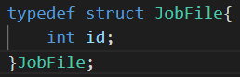

Testes Realizados

Para fase de testes utilizei apenas um job, uma operação e duas máquinas dentro dessa operação. A primeira tabela representa os dados inicializados por código chamando as funções para criar e inserir nas respetivas listas e na segunda tabela o tempo de uma das máquinas alterado. Para as três próximas tabelas tem o respetivo tempo mínimo e tempo máximo possível de todas as máquinas de todas as operações daquele job, assim como a média. A última tabela representa os jobs depois de eliminar uma operação desse mesmo job.

Conclusão

Com esta primeira fase foi possível aprofundar mais conhecimentos acerca de estruturas de dados avançadas e também sobre listas ligadas. Aprendi também que fundamentalmente que ter um bom código e bem documentado é melhor que ter um código que funciona.